Парахина Л.Г.
Проект

урока русского языка в 5-м классе
Тема: Как образуется сравнительная степень имени прилагательного
Предназначение урока: – обеспечить условия для развития коммуникативных способностей
(умение договариваться, умение выслушивать мнения других);
– обеспечить выработку учащимися способов образования сравнительной степени имени прилагательного.

Предметное содержание: выработка всех способов образования сравнительной степени имени прилагательного

Ход урока

Деятельность педагога | Деятельность учащихся
I этап – Организационно-мотивационный
Цель: 1.Актуализировать знания учащихся по разделу языкознание.  2.Обеспечить условия для определения поля деятельности. | Цель: Вспомнить разделы языкознания для определения поля деятельности.
Приветствие | Приветствуют. Садятся.
Предлагается вспомнить, в какой области языкознания находились на последних уроках. | В «Морфологии» и «Словообразовании»
(Если затрудняются, можно предложить схему.) 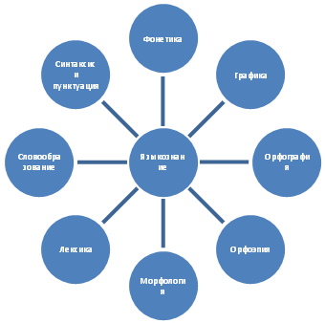
Что изучали в этих разделах? | Изучали имя прилагательное и образование краткой формы имени прилагательного.
Учащимся предлагается определить, все ли они знают об имени прилагательном? (На доске «Схема морфологического разбора имени прилагательного») | Учащиеся отмечают знаками «+» и «-» , что знают и чего не знают. Со знаком «-» должен оказаться пункт «Степени сравнения»
Делается вывод, что остается неизученным «Степени сравнения имени прилагательного». Предлагается вспомнить разряды имени прилагательного и все ли прилагательные имеют степени сравнения.  (Если учащиеся затрудняются, раздаются карточки №1 с заданием: «Образуйте слова, с помощью которых можно сравнивать предметы и явления». На карточках – прилагательные из разных разрядов). | Учащиеся вспоминают разряды (качественные, относительные и притяжательные)  Образуют прилагательные, с помощью которых можно сравнивать предметы и явления.  Делают вывод, что степени сравнения имеют только качественные прилагательные.
Формулируется цель урока: находить способы образования сравнительной степени прилагательного.  Тема урока записана на доске. | Записывают в тетради тему урока «Как образуется сравнительная степень имени прилагательного».
Предлагается выбрать форму работы (индивидуально, в парах, в группах) | Выбирают форму работы.
Предлагается выбрать способ деятельности (обратиться к учебнику, пробовать самим и т.д.) | Выбирают способ деятельности.
II этап – Исполнительно-операциональный
Цель: 1. Создать условия для развития коммуникативных способностей у учащихся.  2. Создать условия для самостоятельного нахождения учащимися способов образования сравнительной степени имени прилагательного. | Цель: 1. В зависимости от выбранной формы работы.
Предлагается самостоятельно (индивидуально, в парах, в группах) найти способы образования сравнительной степени имени прилагательного.  При условии работы в группах, раздаются карточки №2 | Выполняют задание по образованию сравнительной степени имени прилагательного. (на карточках или на доске, в зависимости от выбранной формы работы)
Предлагается записать на доске результаты индивидуальной работы или работы в группах. | Записывают на доске и в тетрадях результаты проделанной работы.
Предлагается проверить по учебнику, всё ли узнали об образовании сравнительной степени имени прилагательного. | Самостоятельно читают, находят новое, то, о чем еще не сказали.
III этап – Контрольно-оценочный
Задание: образовать от прилагательных, записанных на доске, сравнительную степень. | Учащиеся выполняют задание на листочках, затем проверяют правильность написания по образцу на доске.
Задается вопрос: «Что нового узнали об имени прилагательном? Чему научились на уроке?» | Учащиеся отвечают, что они узнали об образовании сравнительной степени имени прилагательного.
Ставится задача на следующий урок: узнать, как образуется превосходная степень имени прилагательного.

